Okostelefonos madárhatározó
- érintett témák
- környezetismeret
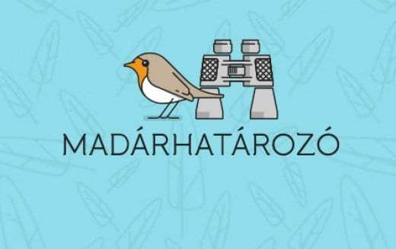

Végre itt a tavasz, nyílnak a virágok, csicseregnek a madarak. A gyerekek szeretik nézni a madarakat, és meg is kérdezik, hogy milyen madár, az. És ilyenkor a kínos hallgatás vagy nem tudom, helyett van segítség. Így mindenki tanul: a szülő is és a gyerek is.
Összesen 367 madárfajt tartalmaz az okostelefonos Madárhatározó alkalmazás új verziója – közölte a Magyar Madártani és Természetvédelmi Egyesület (MME) kedden az MTI-vel.
Az MME és a Farkaskölykök Ifjúsági Egyesület által készített, Android és iOS rendszeren futó mobiltelefonos alkalmazásban így már megtalálható a túlnyomó többsége a Magyarországon valaha is megfigyelt, összesen 417 madárfajnak.
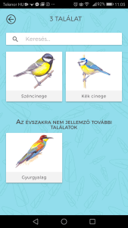A Madárhatározó első, Magyarország leggyakoribb 157 madárfaját tartalmazó verziója 2016 tavaszán jelent meg. Eddig több mint 77 ezren töltötték le és mintegy 32 ezren ma is aktívan használják. Az alkalmazással a madarak alakjának, színének és élőhelyének megadásával lehet szűrni a lehetséges találatok között.

Az egyes fajok adatlapján a határozást Kókay Szabolcs madárfestő színes grafikái, rövid fajleírás és a madár hangja segíti. Emellett megtalálható a madár latin és angol neve, rendszertani besorolása és természetvédelmi értéke is.
Az adatlapról internetes kapcsolattal tovább lehet lépni az MME internetes oldalára (mme.hu), ahol a fajról bővebb fajleírást, gyűrűzési és állományadatokat, képeket és videókat lehet böngészni.
Védjük a fecskéket!
A most megjelent új verzió 210 fajjal bővült, csak azok maradtak ki, amelyeknek az elmúlt 200 évben egy vagy csak néhány észlelése volt Magyarországon. A madárfajok meghatározását új funkció is segíti, a találati listában a madarak gyakoriság szerint jelennek meg, továbbá az adott évszakra nem jellemző fajokat külön jelzi az alkalmazás.
Az alkalmazás 157 fajos alapverziója továbbra is ingyenesen elérhető, a most elkészült új változat az MME tagjainak ingyenes, míg másoknak 1090 forintért tölthető le. Az alkalmazásból származó bevételt a meglévő madár-, kétéltű- és hüllőhatározók fejlesztésére és új alkalmazások (például emlőshatározó) készítésére fordítja a két egyesület – olvasható a közleményben.
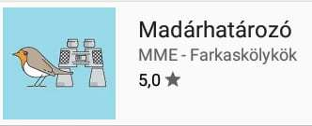
Ezt az ikont keresd az alkalmazások között

